Veenlijken in Europa.
Heiligen of schurken?
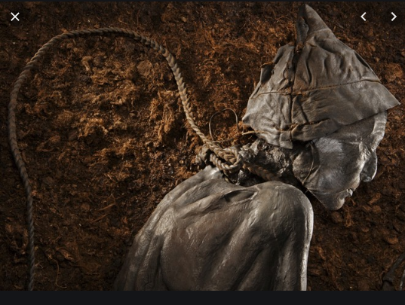

Een opdracht over historisch denken en redeneren.
HAVO 4 en VWO 4 Geschiedenis.

In deze opdracht gaat het om motieven van mensen. Deze motieven kun je alleen begrijpen als je de vraag beantwoordt door uit te gaan van (opvattingen in) de prehistorische samenleving.
Waarom werden deze mensen (veenlijken) gedood? (motivatie)
Deelvragen: Hoe kwamen deze mensen aan hun eind.
Bestaan de veenlijken alleen uit mannen?
Wat is de gemiddelde leeftijd van de veenlijken?
Op welke plek werden deze veenlijken vaak teruggevonden? En waarom juist daar?
Zijn er bij de veenlijken opvallende kenmerken aanwezig?
Wat zijn de mogelijke overeenkomsten tussen deze veenlijken?
Wat zijn de mogelijke verschillen tussen deze veenlijken?
Zijn er ook schriftelijke bronnen bekend over deze veenlijken?
De rode deelvragen zijn verplicht!

Minimaal bestaat je werkstuk uit 6 pagina’s.
- Titelblad
- Pagina met hoofdvraag en deelvragen.
- Bronverwijzing door achter de zin te verwijzen naar de juiste bron (bron 2)
Extra alleen voor VWO
4. Gebruik in ieder geval de geselecteerde bronnen.
- Bepaal per bron of en in welke mate deze bruikbaar is voor het beantwoorden van een of meer deelvragen. Wijd in je artikel een alinea aan de bruikbaarheid van de bronnen.
- Bepaal van elke gebruikte bron hoe betrouwbaar deze is in relatie tot je vraagstelling (primaire en secundaire bronnen). Denk daarbij o.a. aan wie de bron heeft gemaakt/geschreven en aan de tijd waarin de bron is ontstaan. Wijd in je artikel een alinea aan de betrouwbaarheid van de bronnen.

Vaardigheden bij geschiedenis die bij dit onderzoek geoefend worden.
Standplaatsgebondenheid
De kandidaat kan:
12. Menselijk gedrag (denken en doen) in het verleden verklaren vanuit de toen en
daar bekende en geaccepteerde kennis en waarden en vanuit de identiteit van
individuen en groepen die in die tijd en/of op die plaats leefden en hierbij rekening
houden met verschillende factoren die de standplaatsgebondenheid van mensen of
een groep bepalen. (Bijvoorbeeld: waardesystemen, politieke, sociaaleconomische
en culturele oriëntatie, kennis, gender, karakter, toevallige factoren)
Bron en vraagstelling
De kandidaat kan:
13. vraagstellingen en hypothesen gericht op (historisch) onderzoek formuleren aan de
hand van voorgelegde bronnen;
14. informatie uit bronnen verzamelen uitgaande van een bepaalde vraagstelling en
deze als bewijs gebruiken bij het beantwoorden van die vraagstelling;
15. de bruikbaarheid van informatie uit een of meer bronnen voor een bepaalde
vraagstelling afwegen en daarbij rekening houden met:
- de betrouwbaarheid van de informatie (mede bepaald door bijvoorbeeld de
aard van de bron, de context waarin deze is ontstaan, de mate van
geïnformeerdheid van de maker, de standplaatsgebondenheid van de maker,
de bedoeling van de maker of opdrachtgever, het publiek waarvoor deze
bedoeld is, etc.)
- de representativiteit van de informatie uit de bron; (bijvoorbeeld: in hoeverre
geldt dit voor meer mensen en meer situaties?);
16. vaststellen wanneer men iets als een feit kan aanvaarden; zulke feiten
onderscheiden van meningen en van vooroordelen en/of stereotypen;
17. uitleggen aan de hand van concrete voorbeelden of broninterpretaties dat
geschiedverhalen een constructie zijn van het verleden.

